**BC/NW 2017 № 1 (30):9.1**

**РАЗРАБОТКА АЛГОРИТМА ДЛЯ ПОСТРОЕНИЯ ОТКАЗОУСТОЙЧИВОЙ СТРУКТУРЫ АСИММЕТРИЧНОЙ МОДЕЛИ VPN СЕТИ**

Данилин Д.Г. Рыбинцев В.О.

Широко применяемая в настоящее время технология VPN требует решения ряда технических вопросов, один из которых — обеспечение отказоустойчивости сети, т.е. сохранения возможности передачи трафика VPN при отказе любого ее звена.

Задача обеспечения отказоустойчивости VPN — сети с древовидной маршрутизацией трафика сводится к определению множества защитных ребер таким образом, чтобы выделенная на них полоса пропускания была минимальной. Математическая постановка задачи построения отказоустойчивой сети была приведена в статье [1].

Подход, в основе которого лежит понятие оптимального пополнения графа, к решению задачи обеспечения отказоустойчивости для VPN потоковой модели был впервые реализован в [2], но он в предложенном виде не работает для сети с асимметричным трафиком, кроме того, он не удовлетворяет ни одной стратегии защиты. Поэтому для его реализации в асимметричных моделях необходимы разработки, позволяющие учитывать следующие ключевые факторы: асимметрия требований конечных точек, асимметрия полосы пропускания на ребрах дерева, функция стоимости должна учитывать возможность дополнительного выделения защитной полосы пропускания.

Предлагаемый в работе алгоритм распределяет защитную полосу пропускания на каждом защитном ребре в обоих направлениях, преобразуя пополнения для прямого и обратного трафика.

**Литература**

1. Данилин Д.Г, Рыбинцев В.О. Алгоритм определения топологии отказо-

устойчивой VPN с минимально занимаемой дополнительной полосой пропускания

в сети // Вычислительные сети. Теория и практика. № 28.

2. Italiano G.F., Rastogi R., Yener B. Restoration algorithms for virtual private networks

in the hose model / // IEEE INFOCOM. 2002. Vol. 1. Is. P. 131—139.

**РАЗРАБОТКА АЛГОРИТМА ДЛЯ ПОСТРОЕНИЯ ОТКАЗОУСТОЙЧИВОЙ СТРУКТУРЫ МОДЕЛИ VPN СЕТИ**

**Доклад**

**Научный руководитель доцент Рыбинцев В.О**

**аспирант Данилин Д.Г.**

**VPN - сеть**



**Потоковая модель**

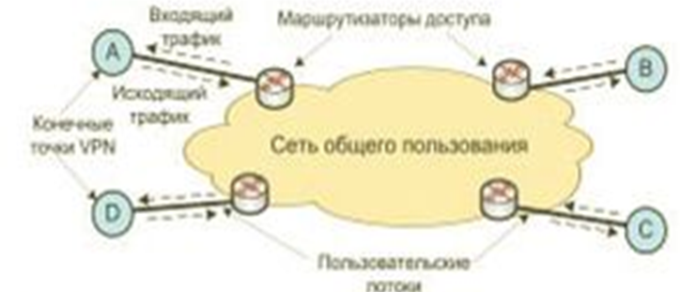

**Резервирование маршрута**

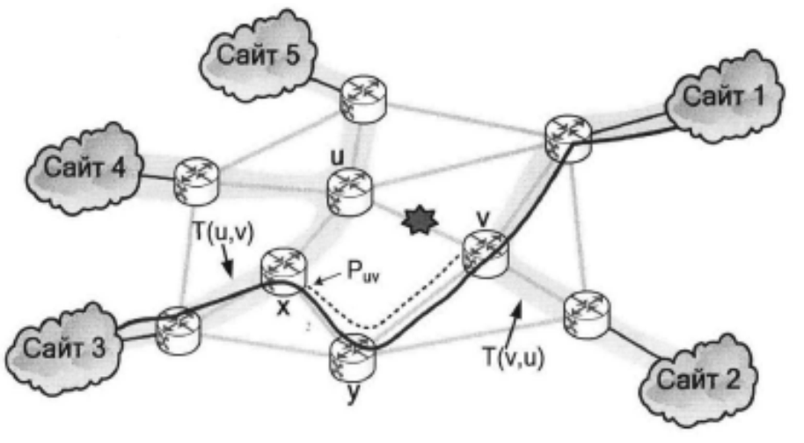

**Постановка задачи**

**Алгоритм**

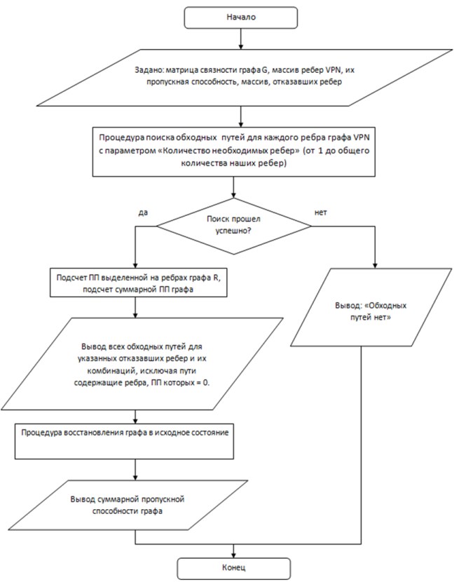

**“Составное кольцо”**

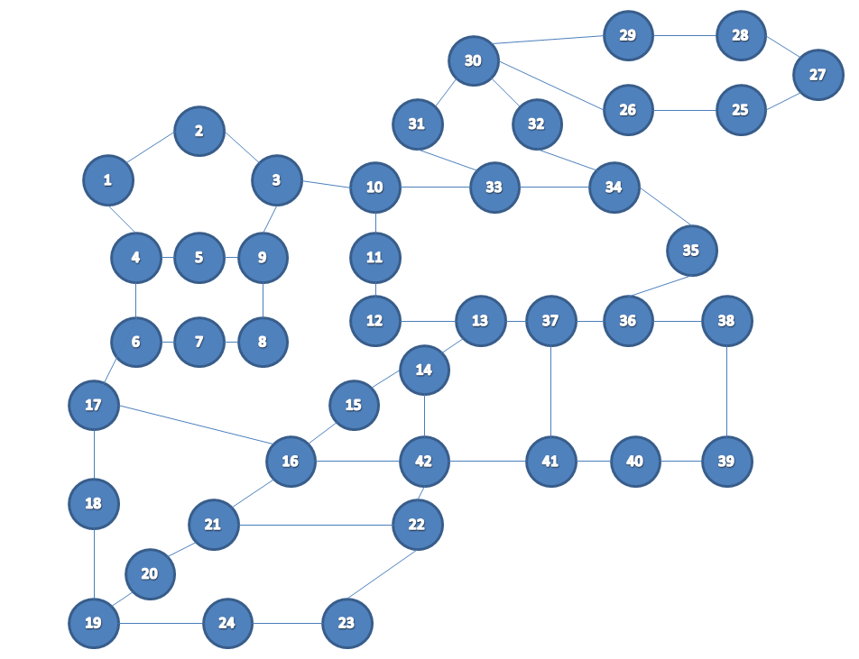

**Результаты: «составное кольцо»**

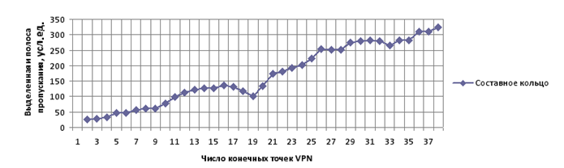

**Результаты: NFSNet**

